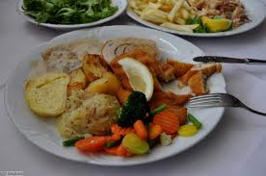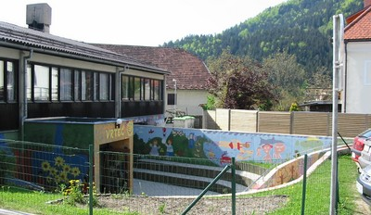
 | ZAJTRK | DOP.  MALICA | KOSILO | POP.  MALICA
PONEDELJEK,  6. 6. 2022 | zdenka sir,  SVEŽA ZELENJAVA,  koruzni kruh,  čokoladno mleko  (1,7,8) | mešano sadje | gobova juha,  puding s smetano,  ČAJ ALI VODA  (1,7,8) | koruzni kruh,  manj sladkan čaj,  sadje ali zelenjava  (1)
TOREK,  7. 6. 2022 | sirova štručka  planinski čaj  (1,7) | mešano sadje | kostna JUHA Z RIBANO KAŠO,  ocvrt ribji file,  slan krompir v kosih,  solata po izbiri,  ČAJ ALI VODA  (1,3,4,7) | ajdov kruh,  manj sladKAN čaj,  sadje ali zelenjava  (1)
SREDA,  8. 6. 2022 | sadni kefir,  RŽEN KRUH  (1,3,7) | mešano sadje | PIŠČANČJI PAPRIKAŠ,  ajdova kaša z zelenjavo,  SOLATA PO IZBIRI,  ČAJ ALI VODA  (1,3,7) | RŽEN KRUH,  manj sladkan čaj,  sadje ali zelenjava  (1)
ČETRTEK,  9. 6. 2022 | tunin namaz,  polnozrnati kruh,  sadni čaj  (1,4,7,8) | mešano sadje | GOVEJI GOLAŽ,  KORUZNA POLENTA,  SOLATA PO IZBIRI,  ČAJ ALI VODA  (1,7) | polnozrnati kruh,  manj sladkan čaj,  sadje ali zelenjava  (1,7,8)
PETEK,  10. 6. 2022 | ČOKOLADNI rogljič,  MLEKO^{D}  (1,7,8) | mešano sadje | čufti v paradižnikovi omaki,  pire krompir,  sadje,  čaj ali voda  (1,3,7) | ČRN kruh,  sadni smuti  (1)
DNEVNI NAPITEK: Manj sladkan čaj. ( ) Označevanje alergenov – tabela visi v jedilnici. D – domače. EKO – ekološko pridelano.

Pridržujemo si pravico do spremembe jedilnika!

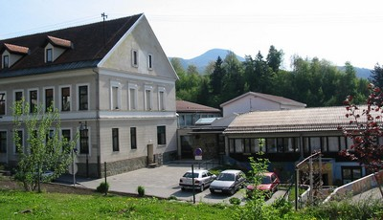

 | MALICA | KOSILO
PONEDELJEK,  6. 6. 2022 | zdenka sir,  SVEŽA ZELENJAVA,  koruzni kruh,  čokoladno mleko  (1,7,8) | gobova juha,  puding s smetano,  ČAJ ALI VODA  (1,7,8)
TOREK,  7. 6. 2022 | sirova štručka  planinski čaj,  SADJE  (1,7) | kostna JUHA Z RIBANO KAŠO,  ocvrt ribji file,  slan krompir v kosih,  solata po izbiri,  ČAJ ALI VODA  (1,3,4,7)
SREDA,  8. 6. 2022 | sadni kefir,  RŽEN KRUH,  sadje  (1,3,7) | PIŠČANČJI PAPRIKAŠ,  ajdova kaša z zelenjavo,  SOLATA PO IZBIRI,  ČAJ ALI VODA  (1,3,7)
ČETRTEK,  9. 6. 2022 | tunin namaz,  polnozrnati kruh,  sadni čaj  (1,4,7,8) | GOVEJI GOLAŽ,  KORUZNA POLENTA,  SOLATA PO IZBIRI,  ČAJ ALI VODA  (1,7)
PETEK,  10. 6. 2022 | ČOKOLADNI rogljič,  MLEKO^{D}  SADJE  (1,7,8) | čufti v paradižnikovi omaki,  pire krompir,  sadje,  čaj ali voda  (1,3,7)
PO 10.URI NA RAZPOLAGO V JEDILNICI: čaj, sadje (šolsko in iz sheme), (v času kosila še kruh), D – domače. EKO – ekološko pridelano.
SH – sadje ali mleko iz sheme. * Označevanje alergenov – tabela visi v jedilnici.

Pridržujemo si pravico do spremembe jedilnika!

LEGENDA: snovi ali proizvodi, ki povzročajo alergijo ali preobčutljivost:
1. Žita, ki vsebujejo gluten, 2. Raki in proizvodi iz rakov, 3. Jajca in proizvodi iz jajc, 4. Ribe in proizvodi iz rib, 5. Arašid (kikiriki) in proizvodi iz arašidov, 6. Zrnje soje in proizvodi iz soje, 7. Mleko in mlečni izdelki (vsebujejo laktozo), 8. Oreški,9. Listna zelena in proizvodi iz nje, 10. Gorčično seme ali proizvodi iz njega, 11. Sezamovo seme ali proizvodi iz njega, 12. Žveplov dioksid ali sulfiti v koncentraciji (več kot 10 mg/kg ali 10 mg/l glede na skupni SO₂), 13. Volčji bob in proizvodi iz njega, 14. Mehkužci in proizvodi iz njih.

